CONSEIL SYNDICAL

LA PROUE I

8-9 bd François Blancho

44200 NANTES

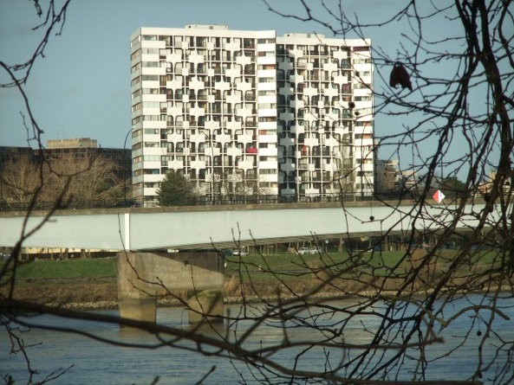

Compte-rendu n°7
Réunion du 08 octobre 2018

Le conseil syndical s’est réuni le 08 octobre 2018 à 14 h 30 à La PROUE 1.
Etaient présents :
Mesdames, Marugan.
Messieurs, Biard, Huet, Lemarchand, Lenen, Moreau, Perrault, Piard.
Madame Piau : cabinet Nexity

Bureau de séance :

Président : M. Moreau
Secrétaire de séance : M. Piard

En préambule et à la demande de notre syndic qui a suspendu le renouvellement du contrat nous avons reçu la société KONE. Nous avons exposé nos griefs suite au contrôle quinquennal et aux pannes répétitives. Koné nous a présenté ses propositions pour le renouvellement du contrat d’entretien des ascenseurs.
Mais l’entreprise doit terminer les réparations demandées par l’expert suite au contrôle quinquennal pour lever les réserves et revoir son mode de fonctionnement pour éviter les pannes à répétitions, les prestations non réalisées et les problèmes récurrents.
La société sera mise en concurrence avec 2 autres sociétés.
Approbation du dernier PV :
Le PV n° 6 du 10 septembre 2018 est approuvé à l’unanimité.
Point sur la maitrise d’œuvre suite à l’AG de mars 2018 :
- La société Axens doit rencontrer les architectes des bâtiments de France et du patrimoine de Nantes métropole le 10 octobre. Une réunion sera programmée pour connaitre les solutions envisageables et le résultat des appels d’offre.

Ancien employé :
- Le jugement des prudhommes a été rendu le 4 octobre.
Le juge estime que le licenciement ne repose pas sur une cause réelle et sérieuse au motif que le licenciement a été prononcé sans respecter l’autorisation préalable prévue par le règlement de copropriété, ce qui relève de l’interprétation des juges et nous condamne à indemniser M. Gautier.
Nous nous rapprochons de l’avocat pour connaitre les différentes options possibles.
- Mme PIAU a reçu plusieurs CV pour remplacer l’employé. Elle va étudier les candidatures avec des membres du conseil syndical pour essayer de trouver le meilleur profil.
Activités du conseil :
Passées :
- 4/10 : réunion de l’association des riverains Beaulieu ile de Nantes.

A venir :
- 11/10 : réunion d’information annuelle des abonnés au réseau de chaleur urbain

Travaux d’entretien de la copropriété :

Passés :
- Réparation chaufferie : remplacement du réducteur général de pression eau froide.
- Remplacement d’ampoules sur différents lieux. (Conseil syndical)
- Dégagement des végétaux sur les ventilations d’air des garages et du groupe électrogène par le CS.
- Réparation de la porte d’entrée coulissante du 8 bloquée.
- Mise aux normes électriques des locaux des employés.
- Remplacement d’une vanne sur le réseau d’eau T2 par M Chopineau.

A venir :
- 18 et 19/10 : taille de haies par Bontemps paysage.
- Débouchage d’une canalisation d’évacuation des eaux de pluie à l’arrière du N° 9.
- Réparation de deux volets roulants dans le logement de l’employé du 8.
- Remise en peinture des sols des locaux communs des employés par le CS.
Budget : A ce jour les dépenses de l’exercice sont de 293111 € sur 349900 €.
Pour avoir le chiffre définitif il faudra y ajouter les facturations non reçues, les remboursements de P2, la facture d’eau et le jugement de l’employé.
Des pénalités URSSAF suite à une erreur de comptabilité seront pris en charge par Nexity.
Mme PIAU doit aussi fournir les clauses particulières de l’assurance multirisque habitation de la résidence.
Vie de la copropriété :

Travaux privatifs :
Demander la mise en place de la protection du sol et des parois des ascenseurs et des parties communes ; les propriétaires seront responsables des dégâts occasionnés par une entreprise ou par ses travaux.
Après 22h évitez la sortie de l’immeuble par les portes arrières car malgré les réglages réguliers, les claquements provoqués par la barre anti panique et la fermeture des portes entrainent des nuisances sonores pour les appartements contigus.
Les vélos sont interdits à l’intérieur de la résidence.

Prochaine réunion : En fonction de la réunion avec AXENS.

Pour le conseil syndical
le 08/10/2018
Le secrétaire de séance Le président de séance
M PIARD M MOREAU
Copie :
- Affichage 8 et 9
- Syndic
- Registre des réunions
- Membre du conseil.

